Каталог “Вандроўка па памятным мясцінам”
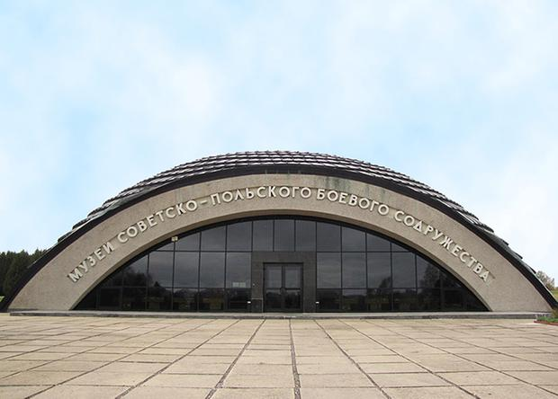

Музей савецка-польскайбаявойсадружнасці.
Аг. Леніна, Горацкі раён, Магілёўская вобласць

Музей савецка-польскай баявой садружнасці быў адкрыты 15 кастрычніка 1968 года ў гонар 25-год бітвы пад Леніна Першай польскай пяхотнай дывізіі ім. Т. Касцюшка сумесна з савецкімі дывізіямі супраць нямецка-фашысцкіх захопнікаў. Музей знаходзіцца на некаторым аддаленні ад Леніна, на процілеглым беразе р.Мярэя. Будынак музея зроблены ў форме салдацкай каскі дэманстрацыйнай плошчай 907 кв. м., вышыня купала 11 метраў, дыяметр-34 метры. Купалабліцаваныметалічныміэлементамі.
Глухіяпаверхнівентыляцыйных шахт, прыбудаваных да музея з задняга фасада, ўпрыгожанысімваламі: савецкайзоркай і Польскім белым арлом. Экспазіцыя музея прысвечанасумеснымбаявымдзеяннямсавецкіхдывізій і 1-й польскайпяхотнайдывізііім. Т. Касцюшкі ў гадыВялікайАйчыннайвайны. У цэнтры музея знаходзіцца бетонная стэла, на якойадлюстраваны шлях 1-й польскайпяхотнайдывізііім. Т. Касцюшка ад месцаўяефарміравання ў СялецкіхваенныхлагерахпадРазанню да месца,
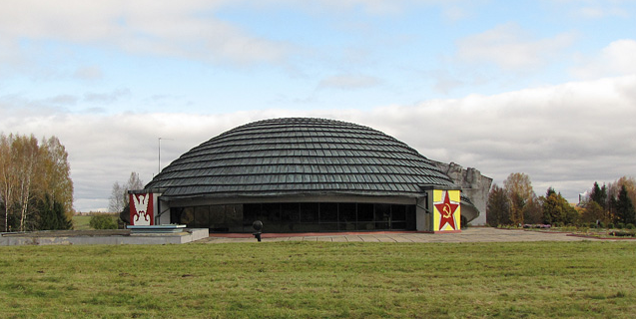
дзеянапрыняла свой першы бой. Тут жазнаходзяццаскрыні з зямлёй, узятай з брацкіхмагілсавецкіхвоінаў, якіязагінуліпрывызваленніПольшчы.
Над стэлай тры дзяржаўных сцяга: Рэспублікі Польшчы, СССР і Рэспублікі Беларусь. Пад купалам музея - сцягі савецкіх і польскіх баявых падраздзяленняў, якія прымалі ўдзел у баях пад Леніна: справа - польскія, злева - савецкія. Матэрыялы экспазіцыі знаёмяць наведвальнікаў з гісторыяй узнікнення і фарміравання Войска Польскага. Тут жа прадстаўлены ўзоры зброі, прадметы рыштунку, асабістыя рэчы ўдзельнікаў баёў, а таксама шматлікія дакументы і фатаграфіі. Частка экспазіцыі музея - польскія і савецкія ўзнагароды удзельнікаў бітвы пад Леніна. Цэнтральнае месца ў экспазіцыі музея займае дыярама “Бой пад Леніна” плошчай 18х5 метраў. На ёй намаляваны кульмінацыйны момант сумеснай атакі савецкіх і польскіх салдат злева і справа ад дыярамы знаходзяцца мемарыяльныя дошкі са спісамі загінуўшых савецкіх і польскіх воінаў, насупраць - схема бітвы. Уздоўж бакавых сцен экспануецца зброя. Значнае месца ў экспазіцыі музея займае зашклёная вітрына-экспазіцыя “У адзіным страю”, у якой прадстаўлены памятныя падарункі і сувеніры, якія апавядаюць аб пасляваенным супрацоўніцтве Беларусі і Польшчы. Вітрына-экспазіцыя прысвечана пасляваеннай савецка-польскай брацкай дружбе.

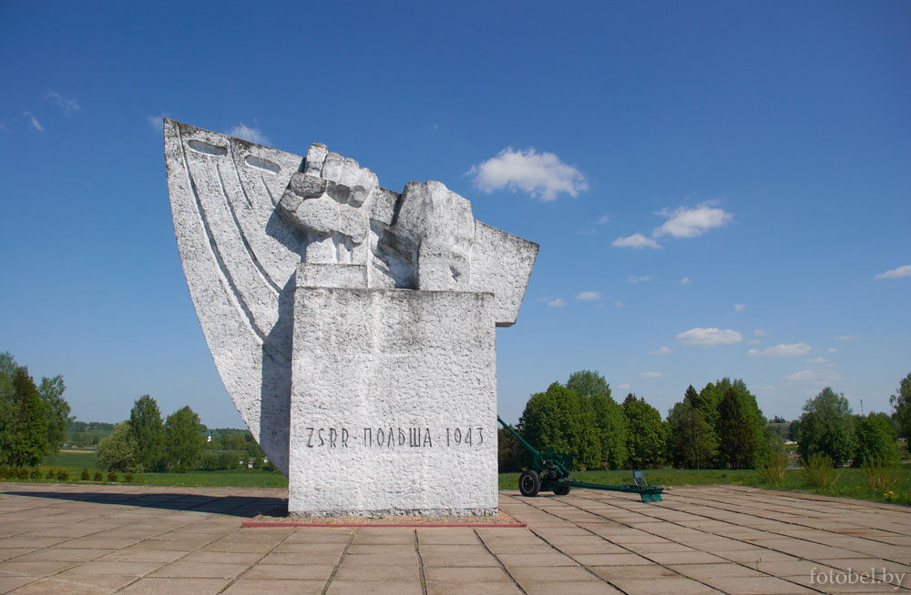

Манументсавецка-польскайбаявойсадружнасці.
Аг. Леніна, Горацкі раён, Магілёўская вобласць.

Перад уваходам у музей высіцца велічны манумент, які сімвалізуе савецка-польскую баявую садружнасць: рукі савецкага і польскага салдат з аўтаматам моцна сціскаюць дрэўка баявога сцяга. На мануменценадпіс на рускай і польскаймовах: “СССР-Польшча. 1943”.Аўтаркампазіцыі - народны мастак СССР, лаўрэатЛенінскайпрэміі і акадэмікУладзімірЦыгаль.
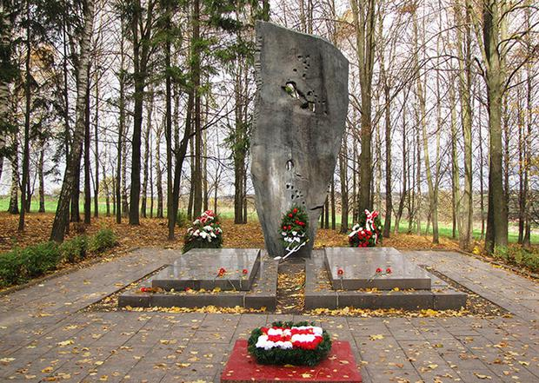

Брацкая магіланевядомыхсавецкага і польскагавоінаў.
Аг. Леніна, Горацкі раён, Магілёўская вобласць.

Недалёка ад музея, у бярозавым гаі, размясцілася брацкая магіла невядомых польскага і савецкага салдат, якія загінулі ў 1943 годзе. Яна ўключае ў сябе дзве мемарыяльныя гранітныя пліты і абеліск, выкананы з броні 25 см таўшчыні, прабітай у розных месцах снарадамі, аскепкамі, якая аплавілася і патрэскалася. Помніксімвалізуечалавечуюстойкасцьвоінаў, якая апынуласятрывалейсамайтоўстайброні.

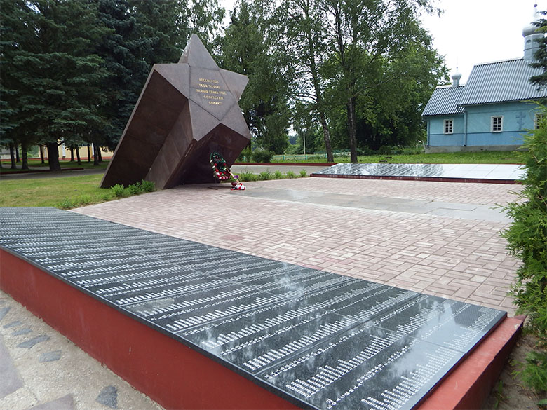

Помнік “Зорка”на брацкаймагілесавецкіхвоінаў.
Аг. Леніна, Горацкі раён, Магілёўская вобласць.

Помнік на брацкаймагілесавецкімвоінамвыкананы ў выглядзеаб'ёмнайпяціканцовайзоркі з цёмна-чырвонагаграніту, як бы вырастаючай з-падзямлі. На помнікунадпіс: “Бессмяротны твой подзвіг, вечная слава, табе, савецкісалдат”. Падгэтыммемарыяльнымнадмагіллемспачывае прах 1711 савецкіхвоінаў, якіязагінулі ў баях падЛеніна. Тут жа знаходзіцца мемарыяльная пліта з імёнамі воінаў-землякоў, якія загінулі ў гады Вялікай Айчыннай вайны.

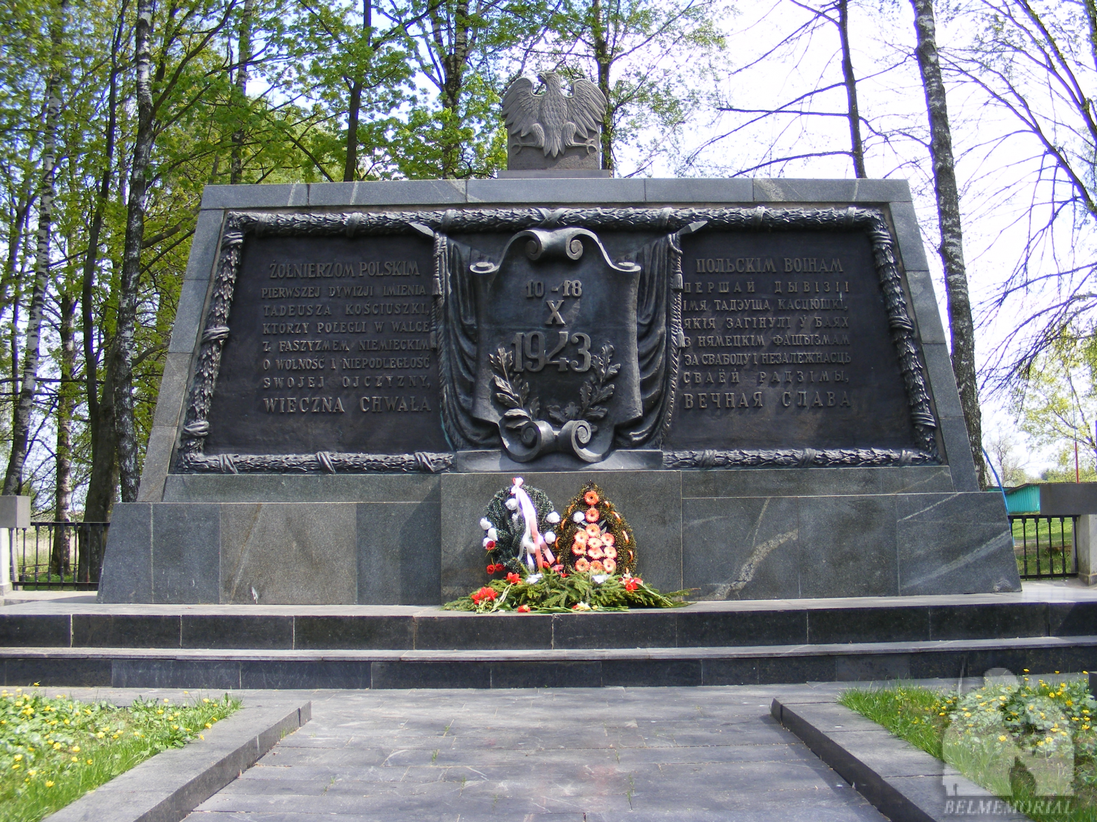

Помнікна брацкаймагілепольскіх воінаў.
Аг. Леніна, Горацкі раён, Магілёўская вобласць.

Польскія воіны, якія загінулі ў бітве пад Леніна, пахаваны ў парку каля ракі Мярэя. Надмагіллевыканана ў форме мемарыяльнайпліты, на самым версеякой знаходзіцца скульптура сімвалапольскай дывізіі-пястоўскагаарла без кароны. На пліце надпіс на польскай і беларускай мовах “Польскім воінам першай дывізіі імя Тадэўша Касцюшкі, якія загінулі ў баях з нямецкім фашызмам за свабоду і незалежнасць сваёй Радзімы, Вечная Слава”. Перад плітой устаноўлены знакі рэлігійнай прыналежнасці воінаў: каталіцкі і праваслаўны крыжы і юдэйская шасціканечная зорка Давіда. Па абодва бакі алеі, якая вядзе да брацкай магілы – гранітныя пліты з імёнамі загінуўшых, параненых і зніклых бяз вестак польскіх салдат і афіцэраў.

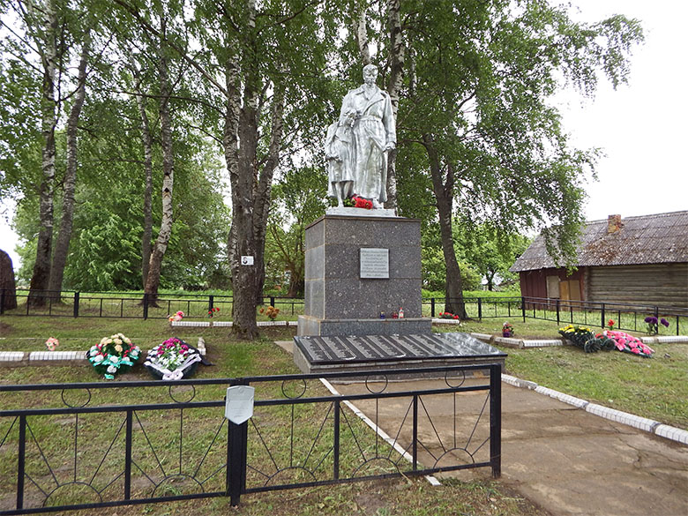

Брацкая магіла.
Вёска Старына, Горацкі раён, Магілёўская вобласць.

На ўсходнім краю вёскі Старына у пяці магілах пахаваны 128 воінаў, якія загінулі ў лютым 1943 - чэрвені 1944 гадоўу баях супраць нямецка-фашысцкіх захопнікаў. Сярод пахаваных - воіны 144 і 352 стралковых дывізій і I-й польскай дывізіі ім. Т Касцюшка. У 1959 годзе на магілах усталяваны помнік- скульптурная кампазіцыя “Салдат і піянерка”.
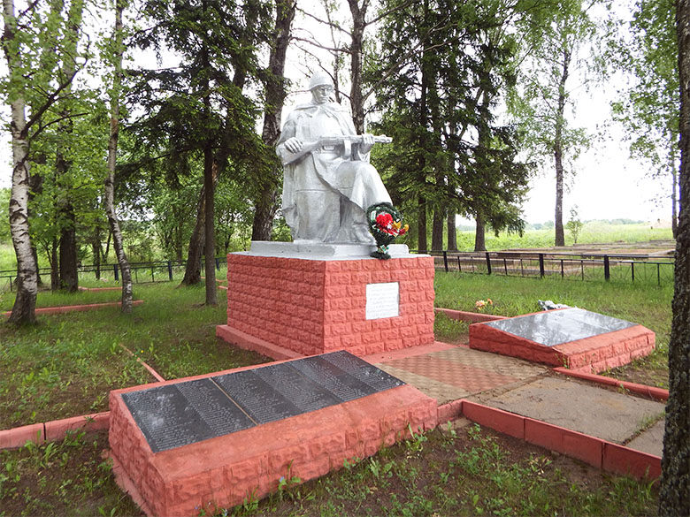

Брацкая магіла.
Вёска Бацвіннева, Горацкі раён, Магілёўская вобласць.

У Вялікую Айчынную вайну з ліпеня 1941года вёска Бацвіннева была акупіравана нямецка-фашысцкімі захопнікамі. Гітлераўцы спалілі 4 двары. Вёска вызвалена 2 кастрычніка 1943года войскамі заходнягя фронту. На ўскраіне, на вайсковых могілках, у 74 магілах пахаваны 349 савецкіх воінаў 344 і 352 стралковых дывізій,якія вялі бой на гэтым участку фронту і ўдзельнічалі ў вызваленні раёна. На фронце загінулі 16 вяскоўцаў.
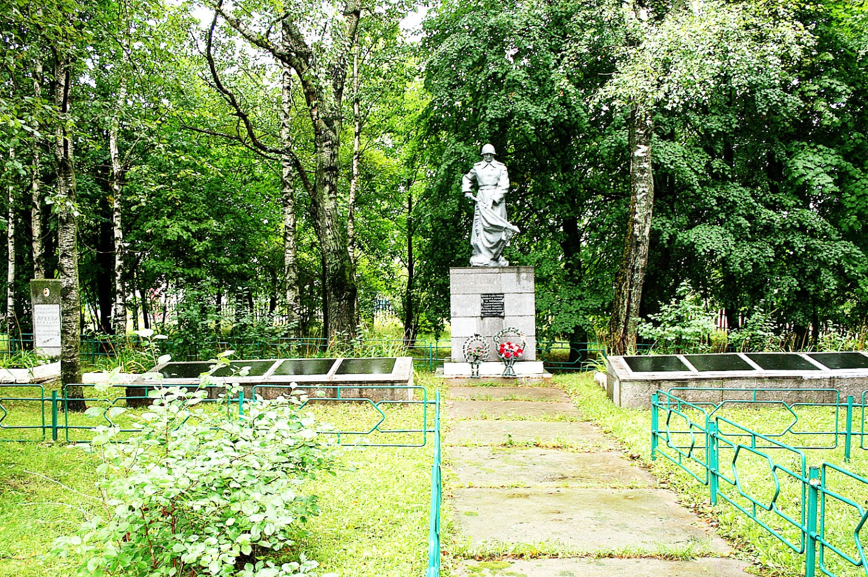

Брацкая магіла.
Вёска Стараселле, Горацкі раён, Магілёўская вобласць.

У цэнтры вёскі Стараселле ў 4 магілах пахаваны 357 воінаў Чырвонай Арміі, якія загінулі ў баях супраць нямецка-фашысцкіх захопнікаў у верасні 1943 - чэрвені 1944 гадоў. Сярод пахаваных - воіны 162, 247, 352 стралковых дывізій. У 1960 годзе на брацкай магіле ўсталяваны помнік-скульптура савецкага воіна.
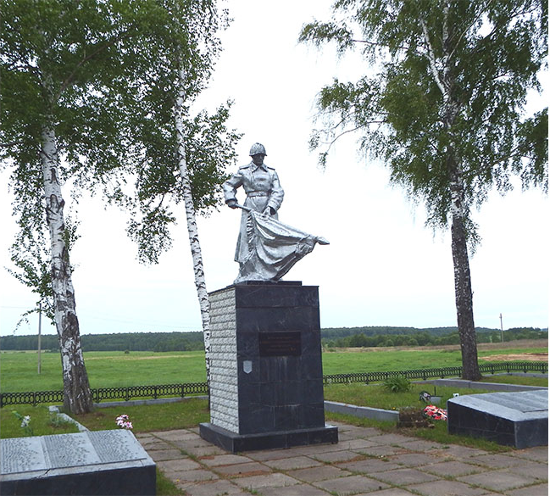

Брацкая магіла.
Вёска Сцефанава, Горацкі раён, Магілёўская вобласць.

На заходнім краю вёскі Сцефанава пахаваны 488 савецкіх воінаў, якія загінулі ў баях супраць нямецка-фашысцкіх захопнікаў у чэрвені 1943 -чэрвені 1944 гадоў. Сярод пахаваных - воіны 139, 164, 274, 252, 338, 344, 352 стралковых дывізій. А таксама, тут пахаваны, воін І-й польскай дывізіі ім. Т Касцюшка французскі лётчык Морыс Бон.

